CARA MEMBUAT AKUN GITHUB

LANGKAH-LANGKAH SEBAGAI BERIKUT:

1. 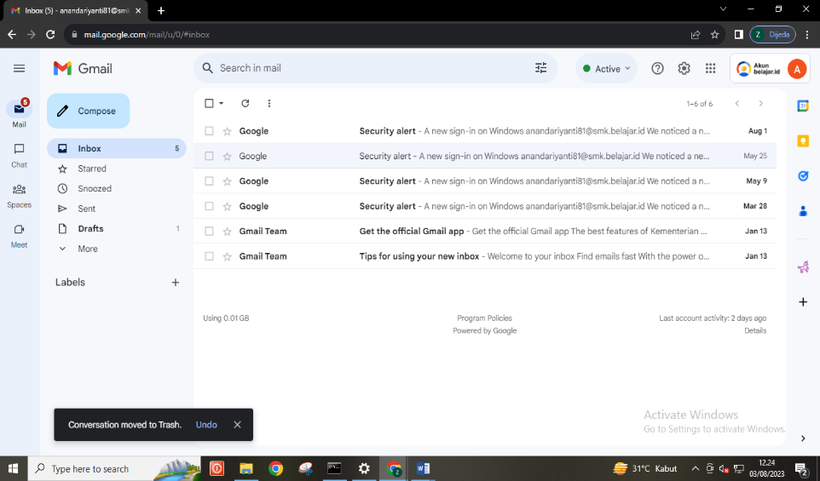LOGIN PAKAI AKUN GMAIL ANDA YANG MASIH AKTIF
2. 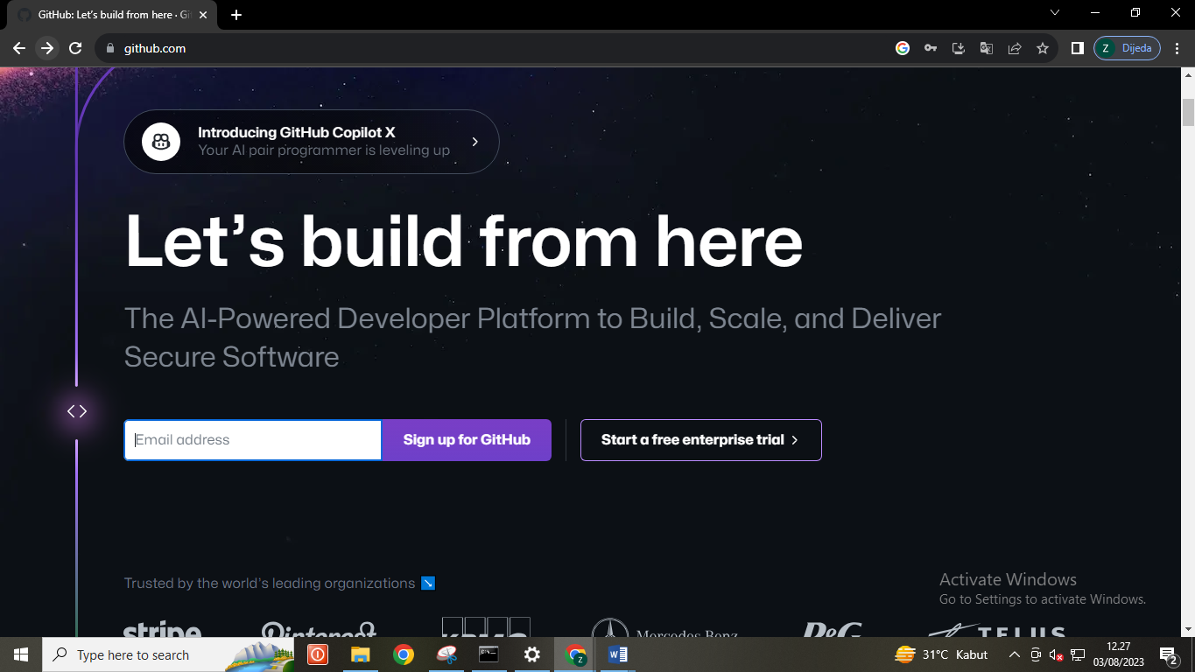BUKA AKUN GITHUB DI CHROME
3. LALU MASUKAN AKUN GMAIL ANDA

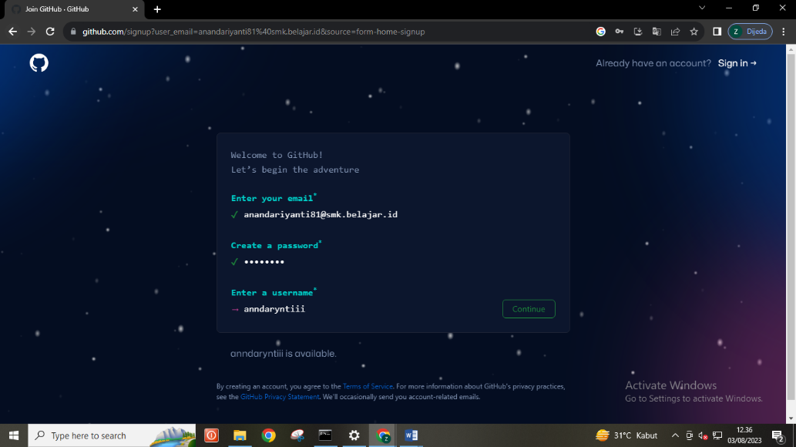

1. Jika sudah ada email, maka langsung buat account Github. Lalu tunggu kode verifikasi di akun google anda

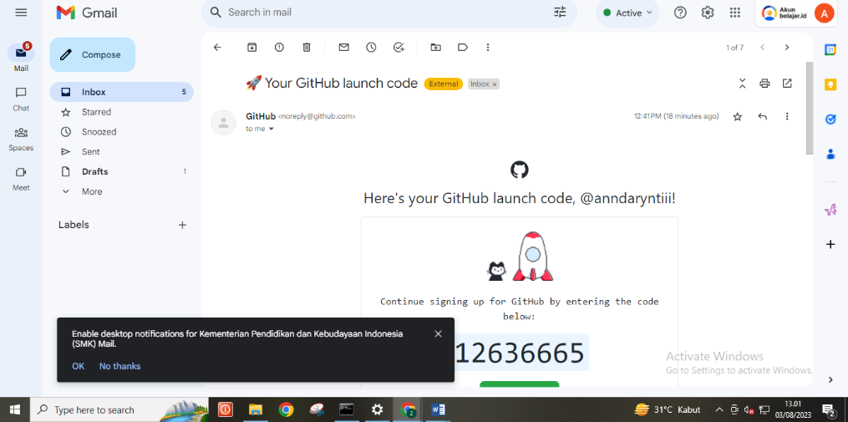

1. Lalu isi repository name dan pilih private account atau public account

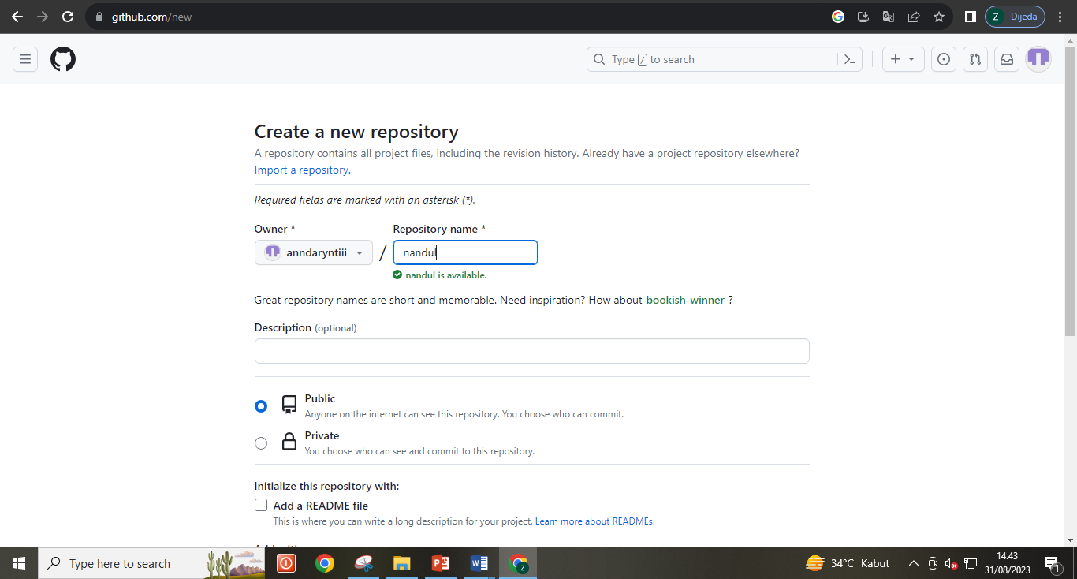

1. 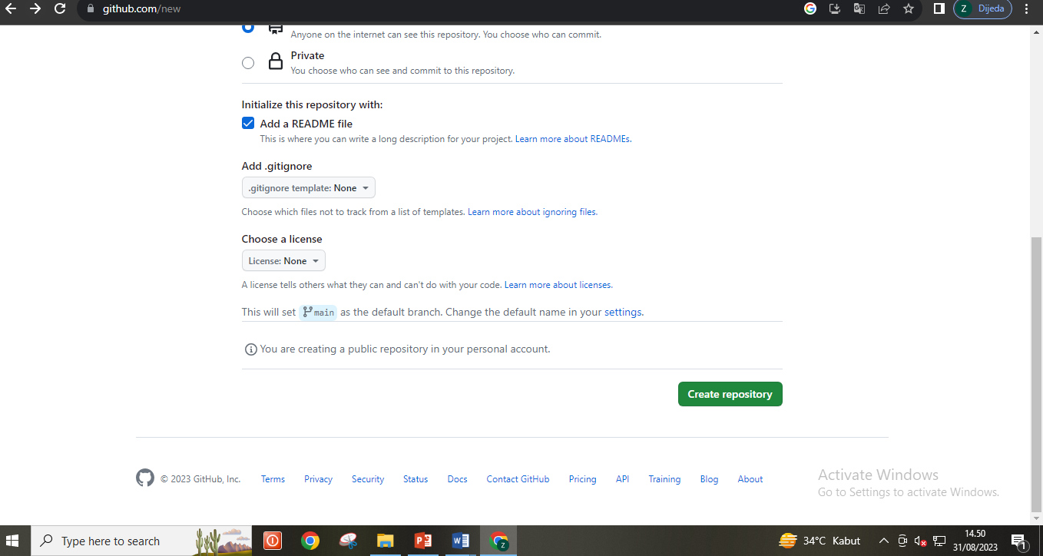Jika sudah klik create repository